Житник Вадим Сергійович №8 ФІТ 3-12

# Знаходження матриці

import numpy as np

m_sqr_arr = np.array([[2, 3, 1], [-1, 1 ,0], [1, 2, -1]]) #Задаємо матрицю 3*3

n_sqr_arr = np.array([[1, 2, 1], [0, 1, 2], [3, 1, 1]])

print(m_sqr_arr)

print(n_sqr_arr)

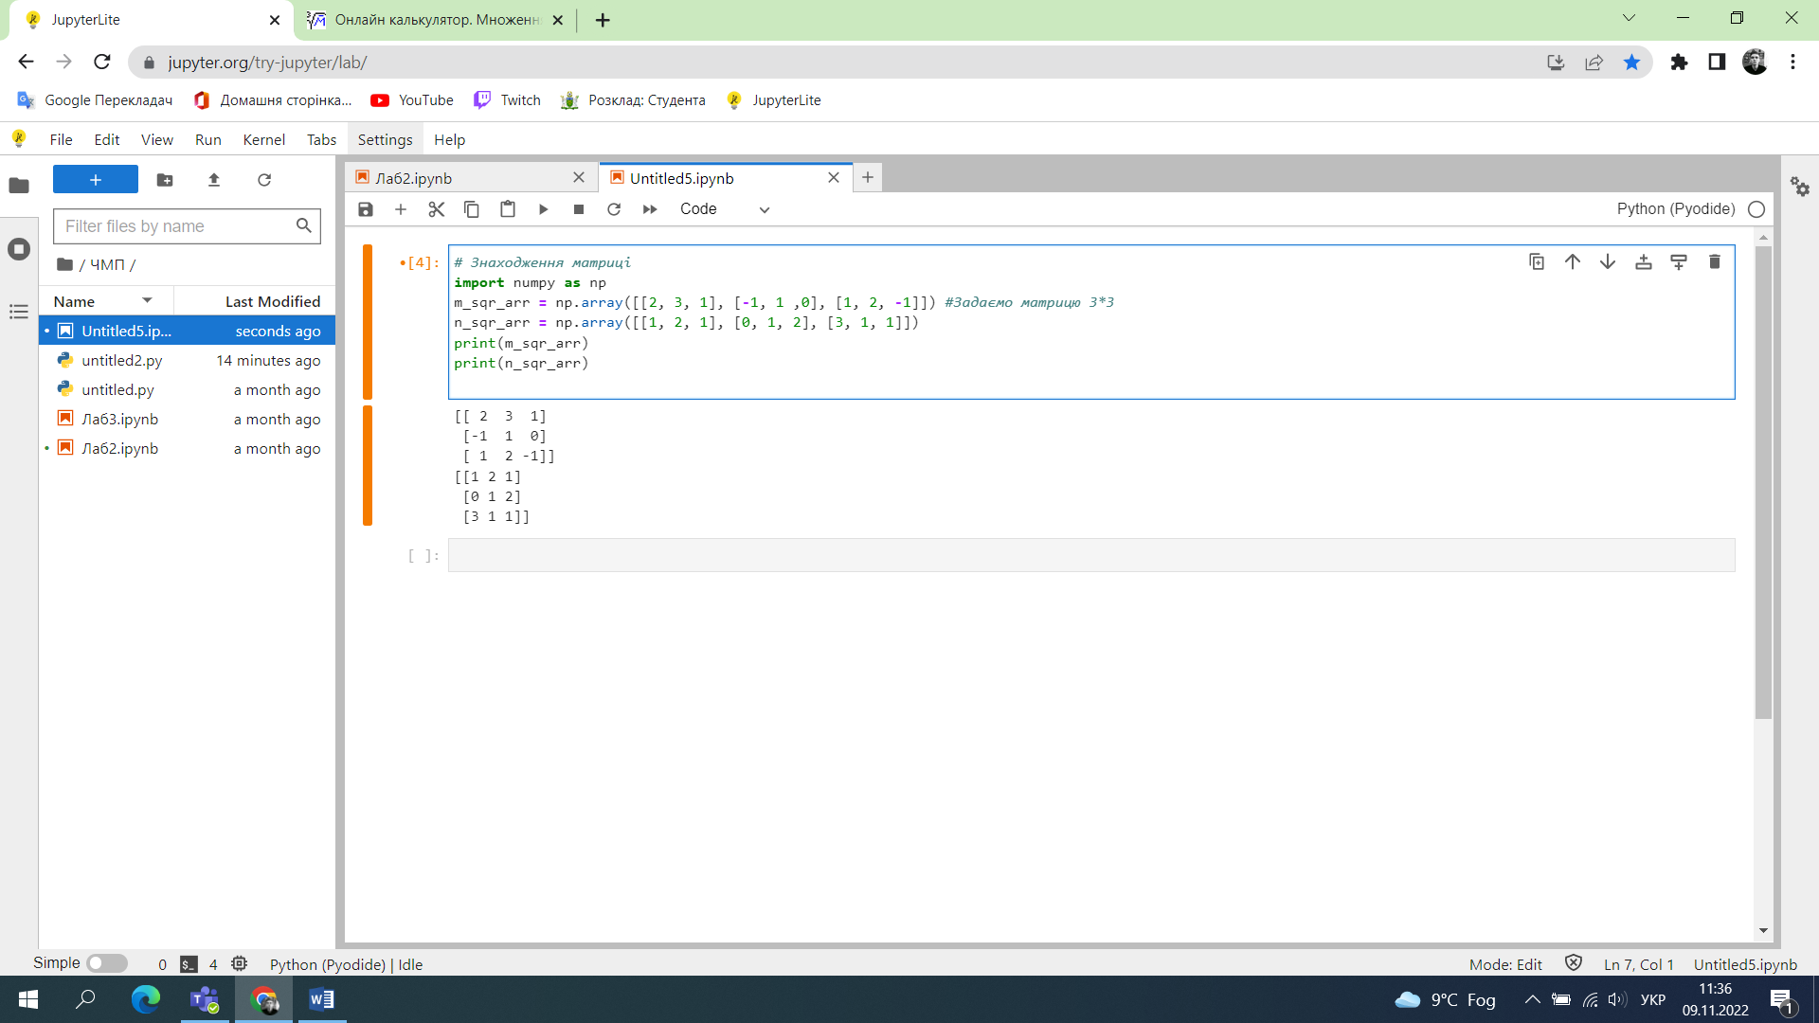

# Піднесення матриці до степеня

a = np.matrix('-1 0 2; 0 1 0; 1 2 -1')

c = 2 * a

print(c)

#Добуток матриць

a = np.matrix('5 8 -4; 6 9 -5; 4 7 -3')

b = np.matrix('3 2 5; 4 -1 3; 9 6 5')

c = a * b

print(c)

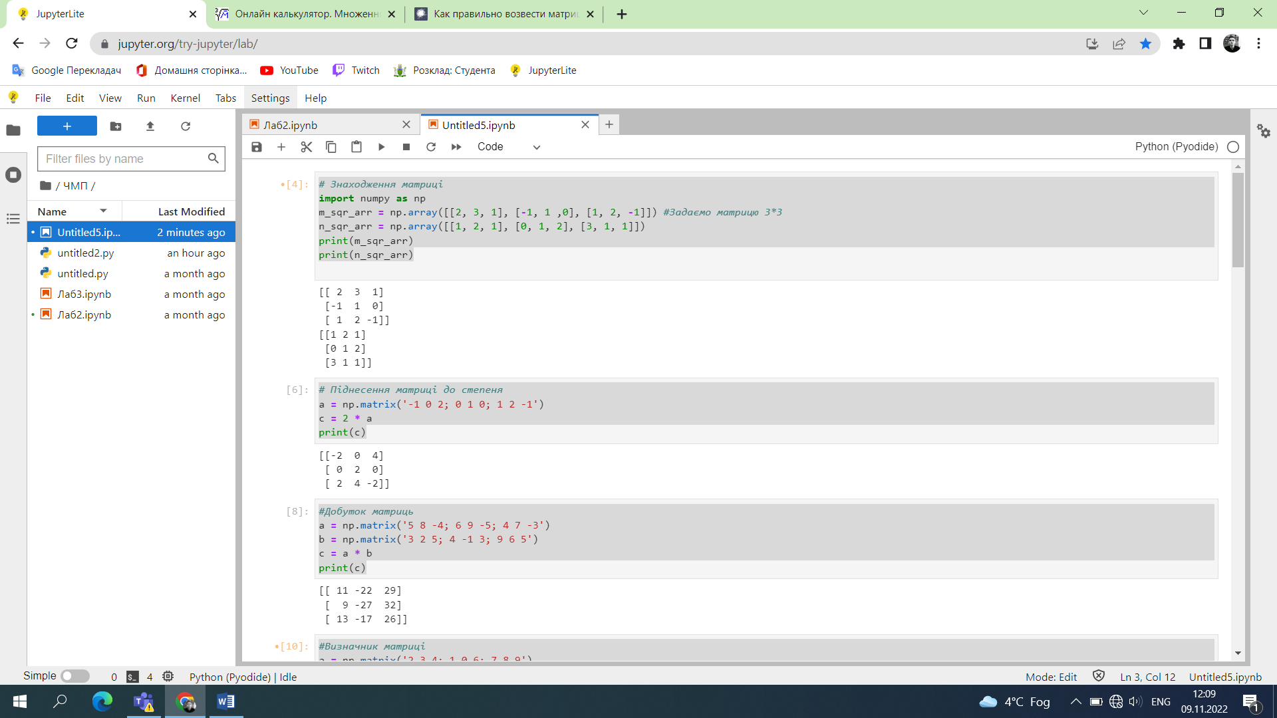

#Визначник матриці

a = np.matrix('2 3 4; 1 0 6; 7 8 9')

a_det = np.linalg.det(a)

print(format(a_det, '.9g'))

#Визначник матриці

a = np.matrix('2 3 4 1; 1 2 3 4; 3 4 1 2; 4 1 2 3')

a_det = np.linalg.det(a)

print(format(a_det, '.9g'))

#Транспонована матриця

a = np.matrix('1 2 -3; 0 1 2; 0 0 1')

print('A=',a)

a_t = a.transpose()

print(a_t)

#Ранг матриці

rank = np.linalg.matrix_rank(a)

print(rank)

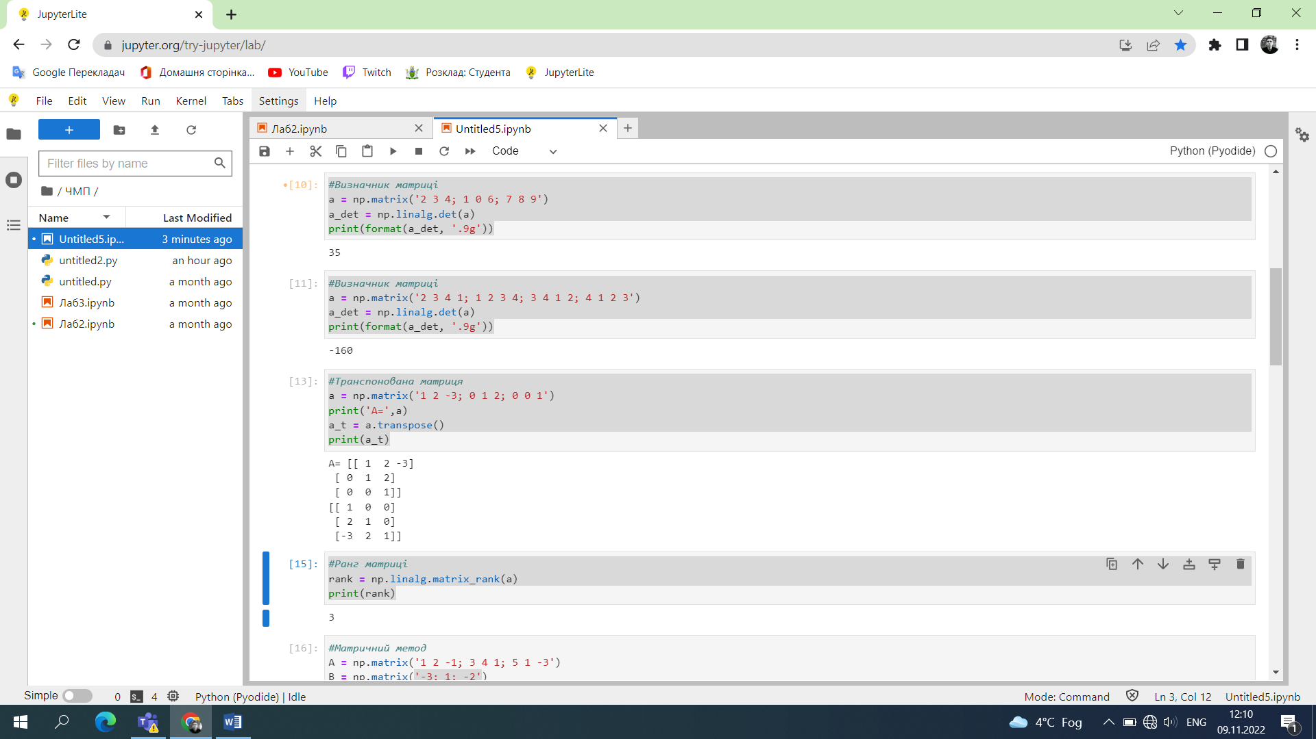

#Матричний метод

A = np.matrix('1 2 -1; 3 4 1; 5 1 -3')

B = np.matrix('-3; 1; -2')

print('A=', A)

print('B=',B)

A_inv = np.linalg.inv(A)

print(A_inv)

X = A_inv.dot(B)

print('X=',X)

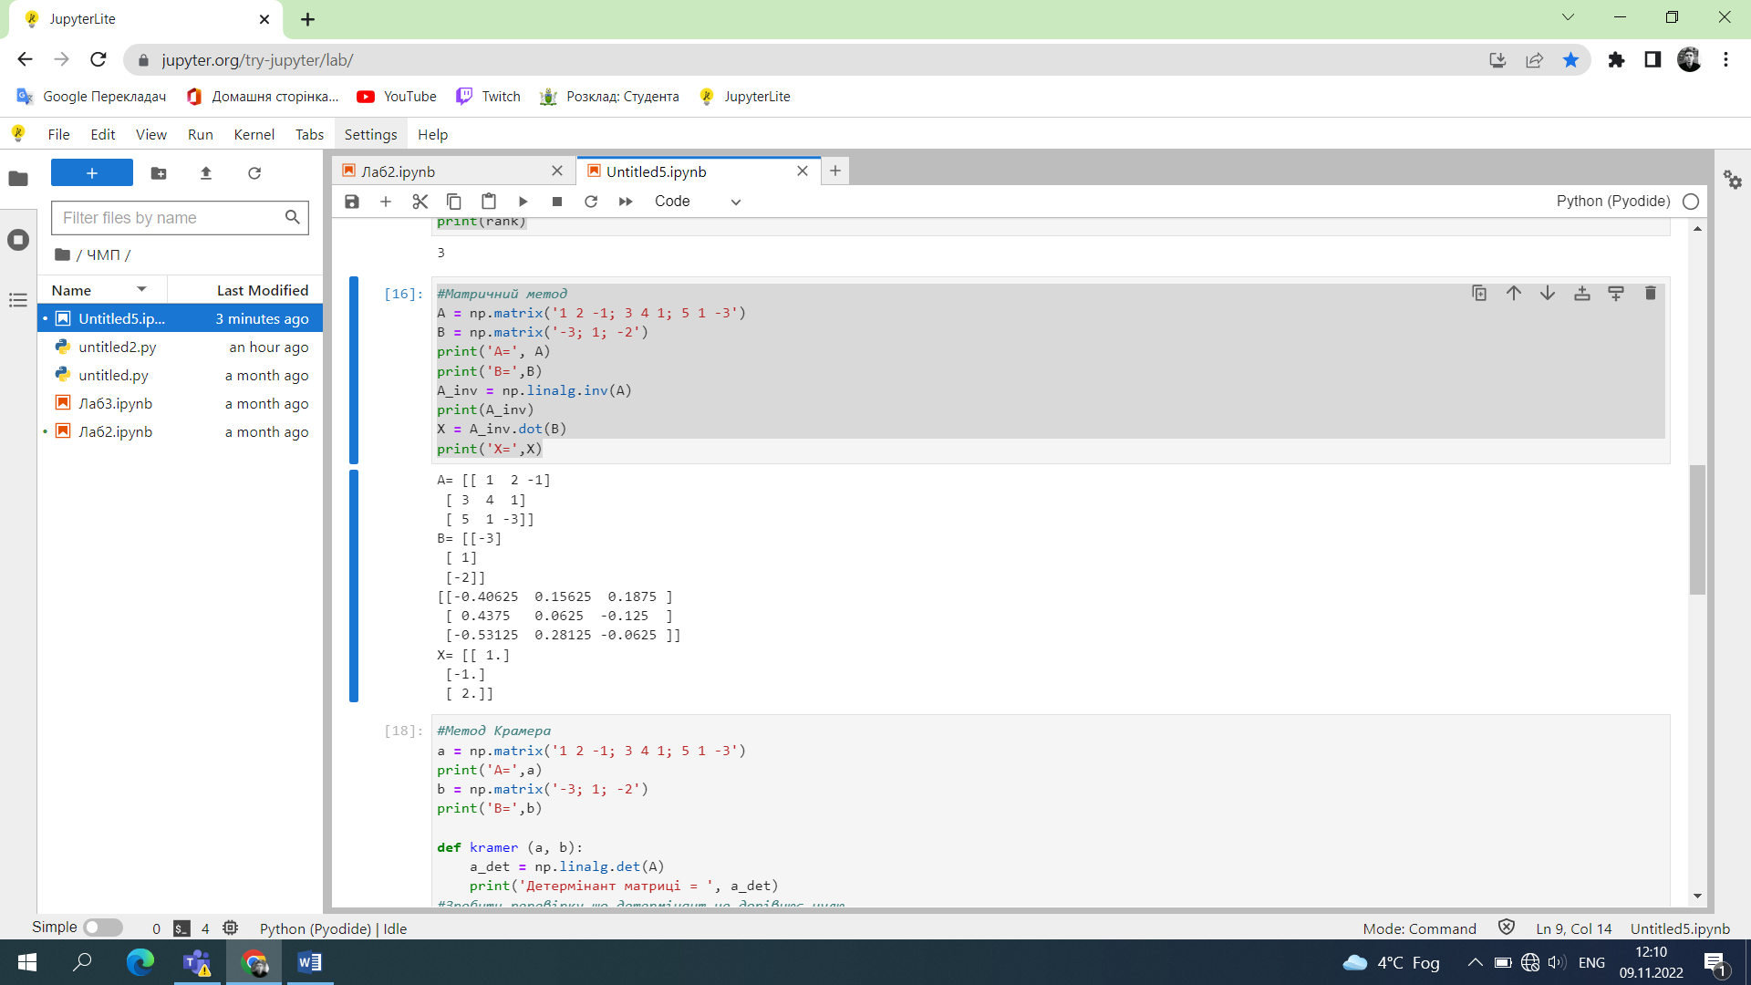

#Метод Крамера

a = np.matrix('1 2 -1; 3 4 1; 5 1 -3')

print('A=',a)

b = np.matrix('-3; 1; -2')

print('B=',b)

def kramer (a, b):

a_det = np.linalg.det(A)

print('Детермінант матриці = ', a_det)

#Зробити реревірку,що детермінант не дорівнює нулю

if (a_det != 0):

print ('Розв*язуємо систему')

x_m = np.matrix(a)

x_m[:, 0] = b # формування допоміжної матриці (1 ст. замінюємо на ст. b)

print('x_m=', x_m)

y_m = np.matrix(a) #2 ст. замінюємо на ст. b

y_m[:, 1] = b #2 c

print('y_m=',y_m)

z_m = np.matrix(a) #3 ст. замінюємо на ст. b

z_m[:, 2] = b

print('z_m=',z_m)

x = np.linalg.det(x_m) / a_det

y = np.linalg.det(y_m) / a_det

z = np.linalg.det(z_m) / a_det

print('X = ', round(x,5))

print('Y=', round(y,5))

print('Z=', round(z,5))

else:

print('Розв*язків немає')

kramer(a,b)

